1.
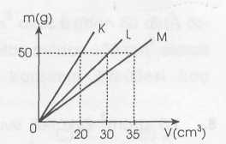
K,L, M sıvılarının aynı sıcaklıktaki k ü 11 e - h a c i m grafikleri şekildeki gibidir
Bu sıvıların d_{K} , d_{L}, d_{M} özkütleleri arasındaki ilişki aşağıdakilerden hangisinde doğru verilmiştir?

A) d_{K} = d_{L} = d_{M} B) d_{K} > d_{L} > d_{M}
C) d_{M} > d_{L} > d_{K} D) d_{L} > d_{K} > d_{M}

2. Bir bardak boşken 50 g, su ile doldurulduğunda 80 g, başka bir sıvı ile doldurulduğunda 110 g geliyor.

Bu sıvının özkütlesi kaç g/cm³ tür?
(d_{su}= lg/cm³)
A) 1 B) 1,5 C) 2 D) 2,5

3. Bir kap boşken 100 g, 2 g/cm³ özkütleli sıvı ile dolu iken 200 g geliyor.
Aynı kap 3 g/cm³ özkütleli sıvı ile doldurulduğunda kaç gram gelir?
A) 250 B)300 C)350 D) 400

4. Su dolu bir kaba 20 cm³ hacimli cisim atılıp, taşan su alınınca kabın kütlesi 60 g artıyor,
Suya atılan cismin özkütlesi kaç g/cm³ tür?
(d_{su}= 1 g/cm³)
A) 2 B)3 C)4 D) 5

5. Kütlesi 90 g olan katı cisim, özkütlesi 3 g/cm³ olan sıvı ile tamamen dolu kaba atılınca 60 g sıvı taşıyor,
Cismin özkütlesi kaç g/cm³ tür?
A) 3 B)3,5 C)4 D) 4,5

6. 1,5 g/cm³ özkütleli sıvı ile tamamen dolu kap içerisine 60 cm³ hacimli, 3 g/cm³ özkütleli cisim atılıyor.
Cisim atılınca oluşan kütle artışı kaç g dır?
A) 180 B) 100 C)90 D) 60

7. Özkütleleri 3 g/cm³ ve 5 g/cm³ olan sıvılardan eşit hacimlerde alınarak yapılan türdeş karışımın özkütlesi kaç g/cm³ tür?

A) 3 B)4 C)4,5 D) 5

8. Taşma seviyesine kadar su ile dolu kaba 450 g kütleli cisim bırakılınca kap 300 g ağırlaşıyor.
Cismin özkütlesi kaç g/cm³ tür? (d_{su} = 1 g/cm³)
A) 1 B) 1,5 C) 3 D) 4,5

9. 100 g kütleli bir bardağı tamamen su ile doldurduğumuzda 300 g gelmektedir.

Bu bardak, özkütlesi 0,5 g/cm³ olan bir sıvı ile doldurulduğunda kaç g gelir?

(d_{S}u = 1 g/cm³)

A) 100 B)200 C)300 D) 400

10. Özkütleleri 3 g/cm³ ve 6 g/cm³ olan sıvılardan eşit kütlelerde alınarak yapılan türdeş karışımın özkütlesi kaç g/cm tür?

A) 3 B)4 C)5 D) 6

11. Özkütlesi 2 g/cm³ olan V hacimli sıvıya, V hacimli başka bir sıvı karıştırılınca elde edilen türdeş karışımın özkütlesi 4 g/cm³ oluyor,
İkinci sıvının özkütlesi kaç g/cm³ tür?
A) 4 B)5 C)6 D) 7

12. özkütlesi 4 g/cm³ olan X sıvısından 20 cm³, özkütlesi 3 g/cm³ olan Y sıvısından 80 cm³ alınarak oluşturulan türdeş karışımın özkütlesi kaç g/cm³ tür?

A) 3 B)3,2 C)3,4 D) 3,5
13. Özkütlesi 3 g/cm³ olan sıvıdan 50 cm³, özkütlesi 1 g/cm³ olan sıvıdan 100 cm³ alarak yapılan türdeş karışımın özkütlesi kaç g/cm³ tür?

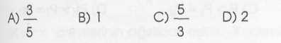

14. Özkütleleri 2 g/cm³ ve 5 g/cm³ olan sıvılardan alınarak yapılan türdeş bir karışımın özkütlesi hangisi olamaz?

A) 2 g/cm³ B) 2,1 g/cm³
C) 3 g/cm³ D) 4,6 g/cm³

15. özkütlesi 3 g/cm³ olan X sıvısı ile özkütlesi 6 g/cm³ olan Y sıvısından bir miktar alınarak oluşturulacak türdeş karışımın özkütlesi aşağıdakilerden hangisi olamaz?

A) 2 B)3,4 D) 5 D) 5,2

16.
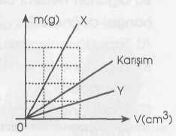

X, Y sıvıları ve bu sıvılardan oluşturulan bir karışımın kütle-hacim grafiği şekildeki gibidir

İçlerinde yarı yüksekliklere kadar X sıvısı bulunan aşağıdaki kaplar doluncaya kadar Y sıvısı ile doldurulursa hangisiyle bu karışım elde edilebilir?

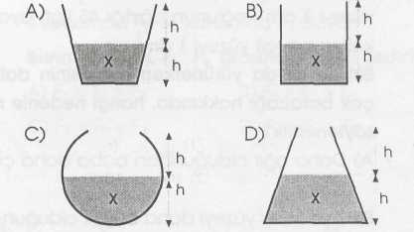

17. 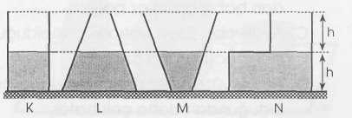

Şekildeki K, L, M, N kaplarında h yüksekliğinde su vardır.
Kaplara tamamen dolana kadar alkol eklendiğinde hangi kapta oluşan türdeş karışımın özkütlesi en küçük olur?
(d_{su} > d_{a}|_{k0}|)
A) K B) L C)M D) N

18.
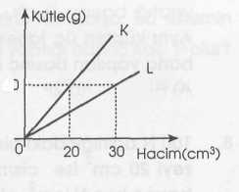

Kütle - hacim grafiği şekildeki gibi olan K ve L sıvılarından eşit hacim- <* ler alınarak oluşturulan türdeş karışımın özkütlesi kaç g/cm³ tür?

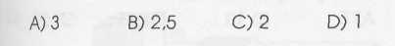

19. 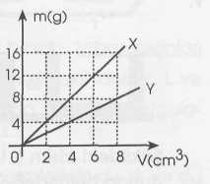
Kütle-hacim grafiği şekildeki gibi olan X ve Y sıvılarından Xdenl2cm³,Yden 16 cm³ alınarak yapılan türdeş karışımın özkütlesi kaç g/cm³ tür?

